TK-Profil Fertigwinkel 300 mm 871 EV Aluminium eloxiert silber 3 mm runde Ecken 90°
Küberit Profile Systems

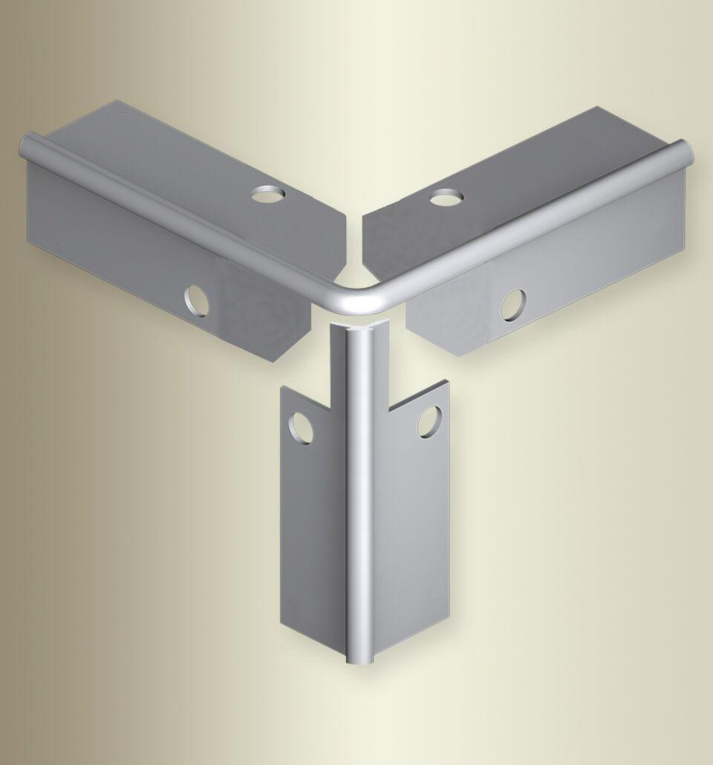Eigenschaften
GTIN:
4019907304247
HAN:
2238710449
Farbton
silber
Oberfläche
eloxiert
Profilart
Kantenprofil
Werkstoff
Aluminium
Breite (mm)
300,00
Höhe (mm)
200,00
Länge (mm)
300,00
Brandverhalten
A1
Farbtonbezeichnung Hersteller
F4 silber

